***TAREA CURSORES Y PROCEDIMIENTOS ALMACENADOS***

Para llevar a cabo esta tarea, vamos a utilizar las tablas Datos_Personales y Actividades_Extra que se encuentran en la base de datos Alumnos. Teniendo esto en cuenta realiza lo siguiente:

1.- Utiliza un cursor para obtener una lista de los nombres y el género de los alumnos que se encuentran en la tabla Datos_Personales. Utiliza un ciclo While para recorrer la tabla

**RESPUESTA:**

USE Alumnos

-- Creamos el Cursor

DECLARE Genero_Alumnos CURSOR FOR

SELECT Nombre, Genero

FROM Datos_Personales

-- Accedemos al cursor para llevar a cabo alguna acción sobre los registros

OPEN Genero_Alumnos

-- Hacemos el recorrido de la tabla

FETCH NEXT FROM Genero_Alumnos

WHILE @@FETCH_STATUS = 0

BEGIN

FETCH NEXT FROM Genero_Alumnos

END

-- Cerramos el cursor

CLOSE Genero_Alumnos

-- Lo retiramos de la memoria

DEALLOCATE Genero_Alumnos

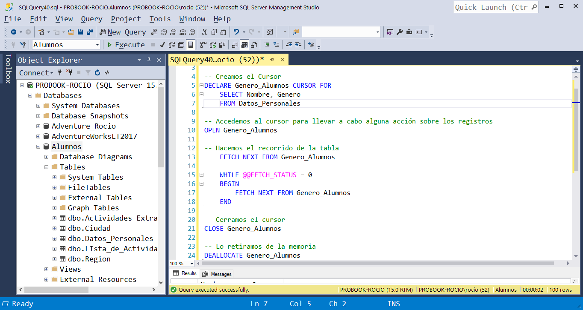

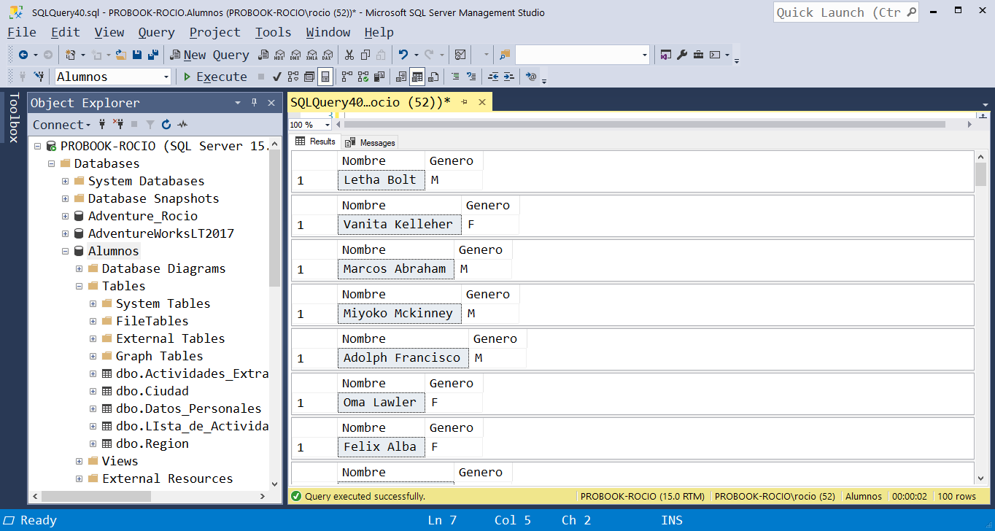

2.- Crea esta misma lista, pero colocando en primer lugar el último registro y terminando con el primer registro

**RESPUESTA:**

USE Alumnos

-- Creamos el Cursor

DECLARE Genero_Alumnos CURSOR SCROLL FOR

SELECT Nombre, Genero

FROM Datos_Personales

-- Accedemos al cursor para llevar a cabo alguna acción sobre los registros

OPEN Genero_Alumnos

-- Hacemos el recorrido de la tabla

FETCH LAST FROM Genero_Alumnos

WHILE @@FETCH_STATUS = 0

BEGIN

FETCH PRIOR FROM Genero_Alumnos

END

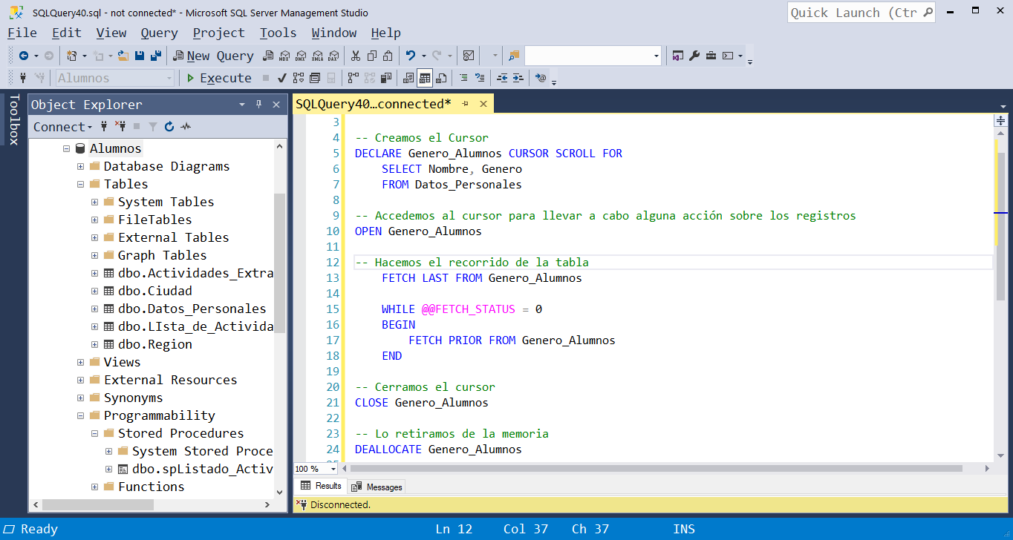

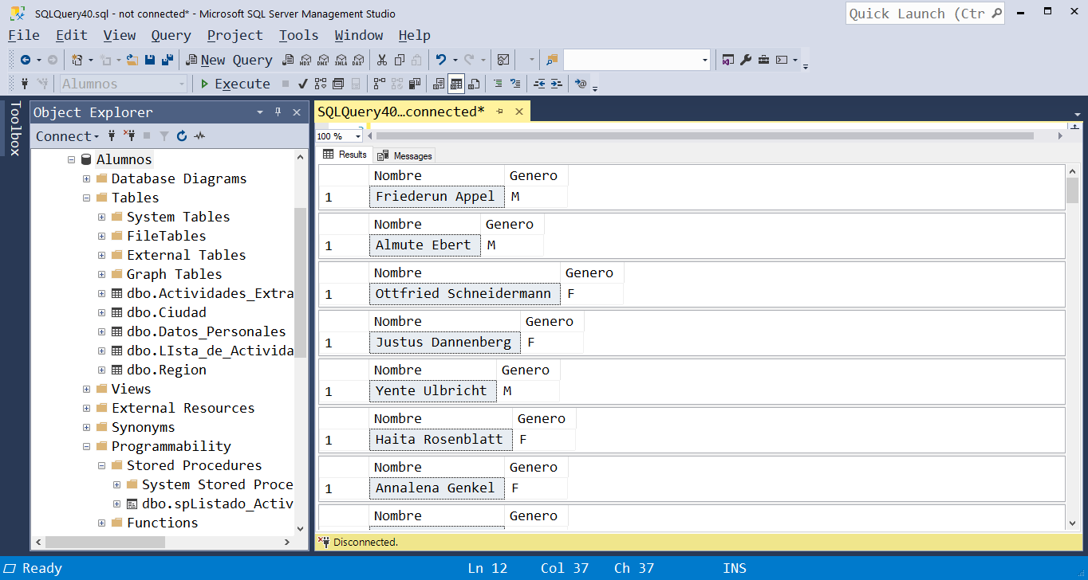

3.- Cambia el nombre de la Tabla Datos_Personales a Datos_Alumnos utilizando un procedimiento almacenado ya existente en SQL Server.

Una vez que lo hayas hecho, asigna de nuevo el nombre de Datos_Personales a dicha tabla

**RESPUESTA:**

USE Alumnos

EXECUTE sp_rename 'Datos_Personales', 'Datos_Alumnos'

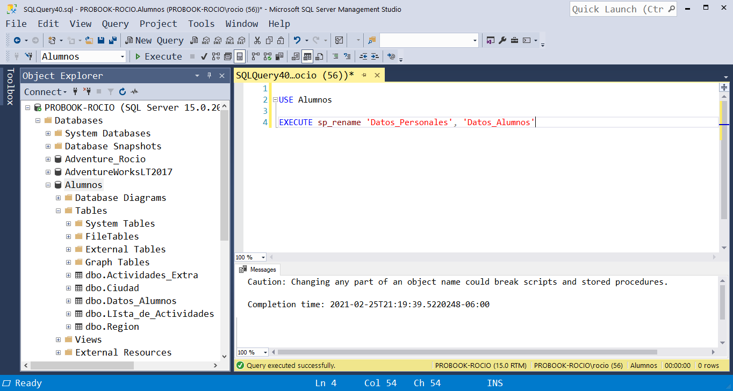

USE Alumnos

EXECUTE sp_rename 'Datos_Alumnos', 'Datos_Personales'

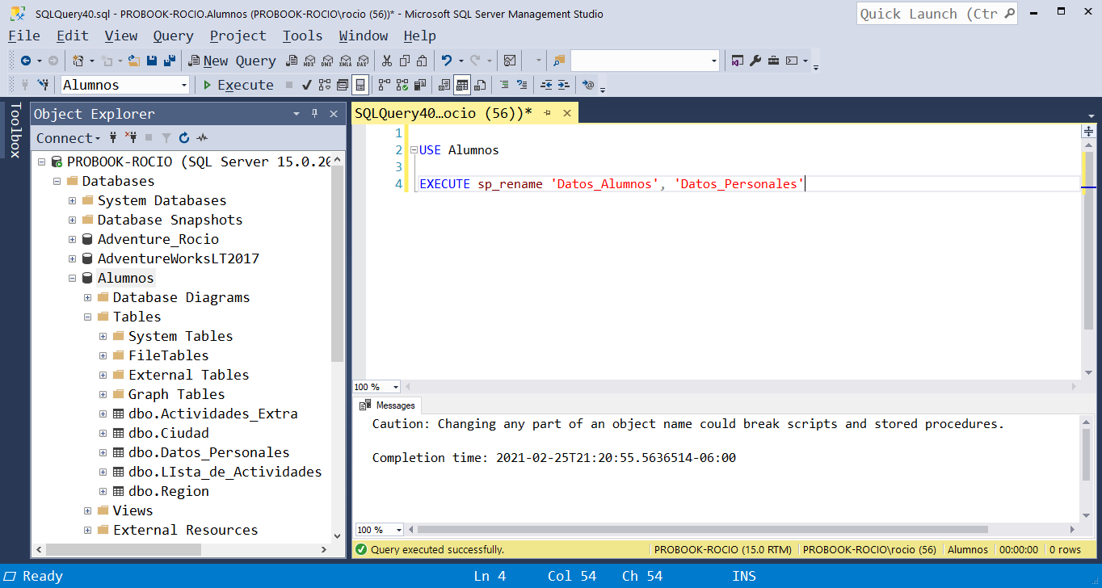

4.- Crea un Procedimiento Almacenado con el que puedas extraer la información de todas las mujeres que se encuentran en la tabla Datos_Personales e indica la linea de código con la que podrás recuperar esa información

**RESPUESTA:**

CREATE PROCEDURE spAlumnos_Genero

(

@Genero VARCHAR(1)

)

AS

BEGIN

SELECT *

FROM Datos_Personales

WHERE Genero = @Genero

END

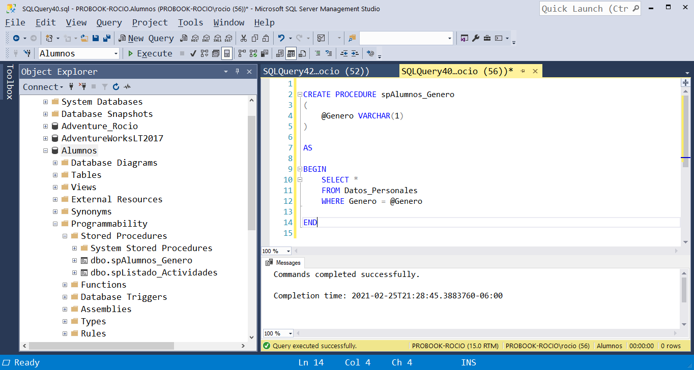

Para recuperar la información:

EXECUTE spAlumnos_Genero 'F'

